兰州交通大学
毕业设计（论文）

基于Android的百度地图定位导航应用开发

学 院：电子与信息工程学院
专业班级：计算机科学与技术1001班
学生学号： 201009803
学生姓名： 付萌朝

指导教师： 杜永文

摘 要
现代社会，手机导航己经成为人们工作生活中必不可缺少的一项导航定位服务。随着手机硬件的快速升级换代，对应于手机的各种高级软件服务和应用层出不穷。在这当中，手机导航定位服务，是一项全新且具有广阔市场和应用价值的业务。这其中的领航者百度地图，是百度公司向全国提供的电子地图服务。它拥有纸质地图无法比拟的优越性，特别是在近年来移动设备智能化、轻便化的趋势下，再加上网络速度的提升，更是让百度地图与人们的生活产生更为息息相关。
Android平台具有强大的开放性和兼容性，并且Android SDK还为开发者提供了强大的技术支持。在手机地图导航开发方面，百度公司为开发者提供了非常方便的百度地图展示与控制功能。由于开发百度地图的免费性和使用安卓平台的开源性，不仅能够有效降低开发成本，而且能使每个用户自由的获取信息，这也为手机地图导航定位服务的普及做出了重要的贡献。我的毕业设计的论题为《基于Android的百度地图的定位导航开发》，软件在设计过程中，以人为本，充分考虑了用户的需求，界面力求简单。应用当下最新版的百度地图V2.1.0，此软件可以用来查看全国城市的地图，并能对其放大、缩小和移动，三种视图的切换，与此同时实现GPS定位技术、公交路线的查询、兴趣热点的查看和公交线路路线导航等功能，具有广阔的市场应用前景。

关键词：手机导航，安卓平台，百度地图

Abstract
In modern society, mobile navigation has already become one of the most essential navigation service in people’s life. Along with the rapid upgrade in mobile hardware, a large number of advanced software will be appeared. Mobile navigation service is a new market service among them. Baidu Map is the No.1 map application in China, it provide the whole country with the electronic map. It has superiority than paper map, especially in recently mobile turn into intelligence and convenience, and improve the speed of network, the relationship between people and Baidu Map become more related.
In the operating system, Google corporation released an open mobile terminal system-- Android in November,2007,up to November,2012,android system occupied 76% quotas in the world on the smart phone system. the market share is 90% in China. In the mobile map navigation, Baidu corporation provides developer with flexible display and control function. Because Baidu Map is free, and android platform is opened .It can reduce the cost of developer. This promotes the development of mobile map navigation. My graduate subject is Based on android platform Baidu Map Navigation, it adopts the latest Baidu Map Version 2.1.0,it can be able to move, zoom out or in ,scan city map and switch three display. It also could achieve GPS location acquire bus line information search key words and car line navigation, it has a bright future.

Key words: Mobile Navigation, Android, Baidu Map

目 录
摘 要 I
Abstract II
第1章 绪论 1
1.1研究背景及意义 1
1.2研究现状 1
1.3研究课题主要内容 3
1.4论文组织 3
第2章 安卓平台与开发环境 5
2.1安卓平台简介 5
2.2安卓系统的特点 7
2.3安卓平台框架 7
2.4安卓平台开发环境搭建之JDK7下载安装 8
2.5安卓平台开发环境搭建之Eclipse组件下载安装 9
2.5.1 Eclipse概述 9
2.5.2 Eclipse架构 9
2.5.3下载和安装 9
第3章 基于安卓平台的百度地图导航设计 11
3.1百度地图API申请和使用简介 11
3.2百度地图SDK简介 12
3.3百度地图库文件的工程配置流程 12
3.4百度地图初始化的代码配置流程 13
第4章 百度地图的登陆界面设计 17
4.1百度地图的地理编码 17
4.2百度地图的进入界面 17
4.3百度地图的地图展示 19
4.4多地图展示功能 20
4.5自定义绘制功能 22
4.6全景图功能 24
第5章 百度地图的定位导航功能的实现 27
5.1百度地图的地图搜索兴趣点 27
5.2百度地图的地图导航 28
5.3百度地图的公交路线站点查询 30
5.4百度地图的定位当前所在地 31
5.5离线地图功能 34
5.6地理位置分享功能 36
第6章 结论 38
6.1 开发中遇到的问题 38
6.2预期和展望 38
6.3结论 38
致谢 40
参考文献 41

第1章 绪论

1.1研究背景及意义
随着社会的发展，手机的智能化程度越来越高，智能手机操作系统不断涌现，Android操作系统就是其中的佼佼者。Android是一种以Linux为基础的开放源码操作系统，主要应用于便携设备。Android操作系统由谷歌公司发布及支持，现在已经被广泛的应用在手机及其他移动智能设备上。随着移动平台操作系统的快速发展和地图定位导航应用领域的不断延伸，在手机上拓展GPS功能已成为移动应用开发的一个热点。安卓手机操作系统作为一款新型智能手机操作系统，具有开放性好、软硬件功能扩展性强的特点，开发基于安卓 的地图应用潜力巨大。2013年11月数据显示，安卓占据全球智能手机操作系统市场76%的份额，中国市场占有率为90%。同时据统计，人们的日常生活中，有大量的事件需要用到定位功能。见表1-1所示。
表1-1 导航软件在手机中的使用率
旅游 | 16.0%
商品购物 | 9.5%
工具服务 | 8.2%
商业用途 | 7.3%
为了寻找某个地点，人们常常需要耗费大量的精力，所以伴随着现代生活节奏的不断加快，实时的地理位置信息正在成为人们最渴求的信息之一。2010年前的地图服务主要是以单机或者Web的方式实现，不适合身处外地的用户使用，给用户的出行带来了不便。而手机地图服务的便携性和数据的实时性很好的解决了这一问题，因此，设计和优化地图定位服务的应用具有非常实用的价值。

1.2研究现状
在国外，主要以Google Map为主，由谷歌公司提供的电子地图服务，包括局部详细的卫星照片。此款服务可以提供含有行政区和交通以及商业信息的矢量地图、不同分辨率的卫星照片和街景视图的离线地图包。
2012年8月16日，谷歌针对移动设备升级了地图服务，本次升级的重点是全球将近500个城市的公交选择列表，包含了全球100多万个公交站的始发时间和行进路线。谷歌还将针对部分车站提供室内导航，帮助乘车者寻找路线。
2012年12月3日，Google Map v1 版正式被废弃，不能再申请API Key。
2012年12月5日，Google Map v2 版正式被启用，采用最新的SHA1进行申请，原有的MD5申请方式被废弃，同时启用全新的Google APIs Console对相关使用权限进行管理，见图1-2所示。
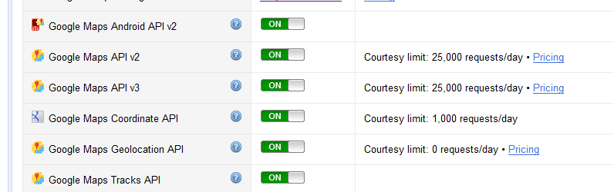
图1-2 Google APIs Console
2013年2月26日和3月12日，Google Map v2又进行了不同的程度的修改和更新。在国内，主要以Baidu Map为主，见图1-3所示。

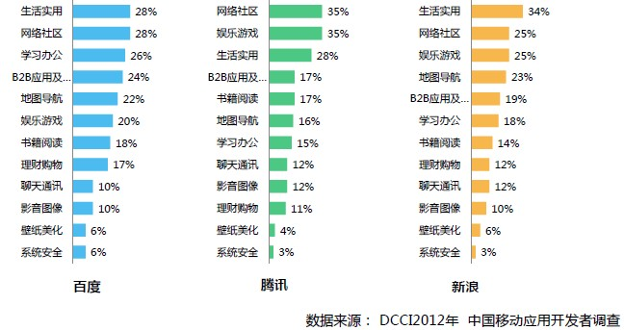
图1-3 三家地图运营公司使用率
Baidu Map是百度提供的一项网络地图搜索服务，覆盖了国内近400个城市、数千个区县。在百度地图里，用户可以查询街道、商场、楼盘的地理位置，也可以找到离您最近的所有餐馆、学校、银行、公园等等。
2012年12月3日，Android SDK：v1.3.5 栅格版地图最终版发布，实现用户数据地图展现，完美兼容安卓4.2。
2013年1月23日 Android SDK：v2.0.0由栅格版地图彻底转向矢量版地图，较之栅格版地图，增加19级显示，地图显示更详细。定位功能模块分离，即Android SDK 2.0.0版本不再包含定位功能（保留定位图层），开发者在需要定位功能时，请引入定位SDK。同时增加地图3D显示特效。
2013年3月28日 Android SDK：V2.1.0产品上线，新增地图截图功能、自定义线路绘制，根据起点、终点和关键点绘制3D视角控制接口。

1.3研究课题主要内容
本课题将最终完成的主要成果为:
（1）自我位置更新定位和三类视图切换
点击获取当前位置按钮，实现当前所在地的定位。
点击菜单，将出现三类地图menu按钮，依据所需，按其所需。
（2）3D控制接口和旋转度控制
根据3D俯视度，可调整观看地图的角度，实现三维地图的感受。
根据旋转度的调整，可360度的调转方向。
（3）A点到B点的导航
A点到达B点，有四种实现方式。分别是步行模式、公交模式、驾车模式、自设模式。
（4）公交车路线查询
根据城市名和公交车的号码，可调出从起始站到终点站的所有站名和路线，将其显示在地图上。

1.4论文组织
文章分为五个部分。
第一章主要介绍了设计的研究背景、意义和研究课题的主要内容。
第二章主要介绍了安卓平台的框架和功能，比较细致的介绍了JDK7的下载安装和Eclipse组件的环境搭建。
第三章主要介绍了百度地图API如何申请和使用，百度地图SDK的功能介绍，以及要使用百度地图最开始的库文件的工程配置流程和代码配置流程。
第四章主要介绍了登陆界面的实现。
第五章主要介绍了百度地图相关功能的实现，比如地图的展示，兴趣点地点的搜索，地图的两地导航，公交车的站点路线查询，定位当前位置和卫星地图等的切换。
最后在结论部分对本次毕业设计的过程做大致的回首，同时对应用软件存在的问题做出分析。

第2章 安卓平台与开发环境

2.1安卓平台简介
Android介绍
Android是一种以Linux为基础的开放源代码操作系统，主要使用于便携设备。目前尚未有统一中文名称，中国大陆地区较多人使用“安卓”或“安致”。Android操作系统最初由Andy Rubin开发,被谷歌收购后则由Google公司和开放手机联盟领导及开发,主要支持手机与平板。
安卓平台主要技术如下：
（1）显示布局
安卓操作系统支持更大的分辨率，VGA，2D显示，3D显示都给予OpenGL ES 2.0标准规格，并且支持传统的智能手机。
（2）数据存储
安卓操作系统内置SQLite小型关联式资料库管理系统来负责存储数据。
（3）网络
安卓操作系统支持所有的网络制式，包括GSM/EDGE、IDEN、CDMA、EV-DO、UMTS、Bluetooth、Wi-Fi、LTE、NFC和WiMAX。
（4）信息
作为原设计给手机使用的操作系统，安卓操作系统原生支持短信和邮件，并且支持所有的云端信息和服务器信息。
（5）语言
安卓操作系统支持多语言。
（6）浏览器
安卓操作系统中内置的网页浏览器基于WebKit内核，并且采用了Chrome V8引擎。在安卓 4.0内置的浏览器测试中，HTML5和Acid3故障处理中均获得了满分，并且于2.2版及之后能原生支持Flash。
（7）支持Java
虽然安卓操作系统中的应用程序大部分都是由Java编写的，但是安卓却是以转换为Dalvik executables的文件在Dalvik虚拟机上运行的。由于安卓中并不自带Java虚拟机，因此无法直接运行Java程序。不过安卓平台上提供了多个Java虚拟机供用户下载使用，安装了Java虚拟机的安卓系统可以运行J2ME的程序。
（8）媒体支持
安卓操作系统本身支持以下格式的音频/视频/图片媒体：WebM、H.263, H.264 (in 3GP or MP4 container)、MPEG-4 SP、AMR, AMR-WB (in 3GP container)、AAC, HE-AAC (in MP4 or 3GP container)、MP3、MIDI、Ogg Vorbis、FLAC、WAV、JPEG、PNG、GIF、BMP。如果用户需要播放更多格式的媒体，可以安装其他第三方应用程序。
（9）流媒体支持
安卓操作系统支持RTP/RTSP（3GPP PSS, ISMA）的流媒体以及（HTML5 <video>）的流媒体，同时还支持Adobe的Flash，在安装了RealPlayer之后，还支持苹果公司的流媒体。
（10）硬件支持
安卓操作系统支持识别并且使用视频/照片摄像头，多点电容/电阻触摸屏，GPS，加速计，陀螺仪，气压计，磁强计，键盘，鼠标，USB Disk，专用的游戏控制器，体感控制器，游戏手柄，蓝牙设备，无线设备，感应和压力传感器，温度计，加速2D位位块传输（硬件方向，缩放，像素格式转换）和3D图形加速。
（11）多点触控
安卓支持原生的多点触摸，在最初的HTC Hero手机上即有这个功能。该功能是内核级别。
（12）蓝牙
安卓支持A2DP，AVRCP，发送文件（OPP），访问电话簿（PBAP），语音拨号和发送手机之间的联系。同时支持键盘，鼠标和操纵杆（HID）。
（13）语音功能
除了支持普通的电话通话之外，安卓操作系统从最初的版本开始就支持使用语音操作来使用谷歌进行网页搜索等功能。
（14）无线共享功能
安卓操作系统支持用户使用本机充当“无线路由器”，并且将本机的网络共享给其他手机，其他机器只需要通过WiFi寻找到共享的无线热点，就可以上网。而在Android OS v2.2版本之前的操作系统则需要通过第三方应用或者其他定制版系统来实现这个功能。
（15）截图功能
从Android OS v4.0版本开始，安卓操作系统便支持截图功能，该功能允许用户直接抓取手机屏幕上的任何画面。

2.2安卓系统的特点
（1） 开放性
在优势方面，Android平台首先就是其开放性，开放的平台允许任何移动终端厂商加入到Android联盟中来。显著的开放性可以使其拥有更多的开发者，随着用户和应用的日益丰富，一个崭新的平台也将很快走向成熟。
开发性对于Android的发展而言，有利于积累人气，这里的人气包括消费者和厂商，而对于消费者来讲，最大的受益正是丰富的软件资源。开放的平台也会带来更大竞争，如此一来，消费者将可以用更低的价位购得心仪的手机。
（2）挣脱运营商的束缚
在过去很长的一段时间，特别是在欧美地区，手机应用往往受到运营商制约，使用什么功能接入什么网络，几乎都受到运营商的控制。自从iPhone上市，用户可以更加方便地连接网络，运营商的制约减少。随着EDGE、HSDPA这些2G至3G移动网络的逐步过渡和提升，手机随意接入网络已不是运营商口中的笑谈。
（3）丰富的硬件选择
这一点还是与Android平台的开放性相关，由于Android的开放性，众多的厂商会推出千奇百怪，功能特色各具的多种产品。功能上的差异和特色，却不会影响到数据同步、甚至软件的兼容。好比你从诺基亚Symbian风格手机一下改用苹果iPhone，同时还可将Symbian中优秀的软件带到iPhone上使用、联系人等资料更是可以方便地转移。
（4）不收任何限制的开发商
Android平台提供给第三方开发商一个十分宽泛、自由的环境。因此不会受到各种条条框框的阻扰，可想而知，会有多少新颖别致的软件会诞生。
（5） 无缝结合的Google应用
如今叱诧互联网的Google已经走过十年的历史。从搜索巨人到全面的互联网渗透，Google服务如地图、邮件、搜索等已经成为连接用户和互联网的重要纽带，而Android平台手机将无缝结合这些优秀的Google服务。

2.3安卓平台框架
Android的底层建立在Linux系统之上。它采用一种软件叠层的方式进行构建。这种软件层结构使得层与层之间互相分离，分工明确。保证了层与层之间的低耦合，当下层的层下或者层内发生改变时，上层应用程序无需做任何改变。
安卓系统主要由三部分组成：
（1）应用部分
（2）核心部分
（3）底层部分
见图2-1所示
应用部分
核心部分
组件管理服务
窗口管理服务
系统数据源组件
控件框架
资源管理服务
…
桌面应用
联系人应用
通话应用
浏览器应用
…

生化危机Java
Java核心类库
libe
SQLite
Webkit
底层部分
虚拟机
进程/线程
电源管理
驱动
…
音视频接口
GPS接口
通话接口
…
OpenGL
FreeType
…

图2-1 安卓平台框架

2.4安卓平台开发环境搭建之JDK7下载安装
首先需要的是JDK。Android SDK需要JDK 6或更高的版本，我们使用JDK 7来开发。从（http://www.oracle.com/technetwork/java/jdk7-downloads.html）下载JDK7并安装。
接下来，设置JAVA_HOME环境变量以指向JDK安装文件夹。右键单击“计算机”选择“属性”，选择“高级系统设置”，然后单击“环境变量”。单击“新建”添加JAVA_HOME变量，如果该变量已存在，单击“编辑”修改它。JAVA_HOME的值类似于“C:\Program Files\Java\jdk1.7.0_10”。

2.5安卓平台开发环境搭建之Eclipse组件下载安装

2.5.1 Eclipse概述
Eclipse 是一个开放源代码的、基于Java的可扩展开发平台。就其本身而言，它只是一个框架和一组服务，用于通过插件组件构建开发环境。幸运的是，Eclipse 附带了一个标准的插件集，包括Java开发工具（Java Development Kit，JDK）。为不论是初学者还是经验丰富的企业开发团队都提供了许多强大，高效的功能。
Eclipse的本身只是一个框架平台，但是众多插件的支持使得Eclipse拥有其他功能相对固定的IDE软件很难具有的灵活性。许多软件开发商以Eclipse为框架开发自己的IDE。

2.5.2 Eclipse架构
Eclipse的基础是富客户机平台（Rich Client Platform，即RCP）。RCP包括下列组件：
核心平台（启动Eclipse，运行插件）
（1）OSGi（标准集束框架）
（2）SWT（可移植构件工具包
（3）JFace（文件缓冲，文本处理，文本编辑器）
（4）Eclipse工作台（即Workbench，包含视图（views）、编辑器（editors）、视角（perspectives）、和向导（wizards））

2.5.3下载和安装
谷歌公司为了方便广大的开发者，已将Eclipse ADT、Android SDK等软件都集中捆绑下载了。从（http://developer.android.com/sdk/index.html）下载来安装。下载后Eclipse可直接放在你想放的硬盘里，无需安装，打开该软件后，点击如下图2-2所示按钮。
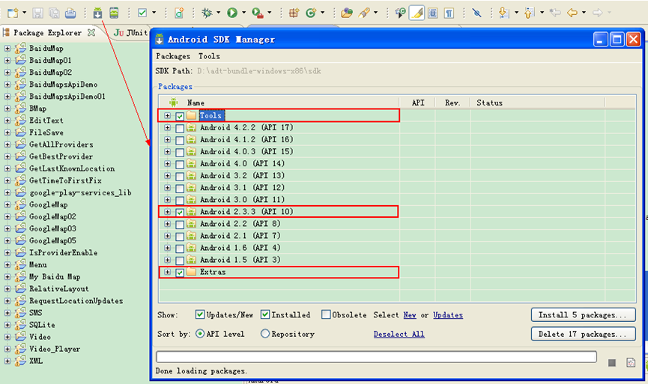
图2-2 Android SDK下载页面

第3章 基于安卓平台的百度地图导航设计

3.1百度地图API申请和使用简介
百度地图移动版API是一套基于安卓 1.5及以上设备的应用程序接口，通过该接口，您可以轻松访问百度服务和数据，构建功能丰富、交互性强的地图应用程序。百度地图移动版API不仅包含构建地图的基本接口，还提供了诸如地图定位、本地搜索、路线规划等数据服务，你可以根据自己的需要进行选择。
用户在使用API之前需要获取百度地图移动版API Key，该Key与你的百度账户相关联，您必须先有百度帐户，才能获得API KEY。并且，该KEY与您引用API的程序名称有关，KEY的申请具体流程请看下图3-1。
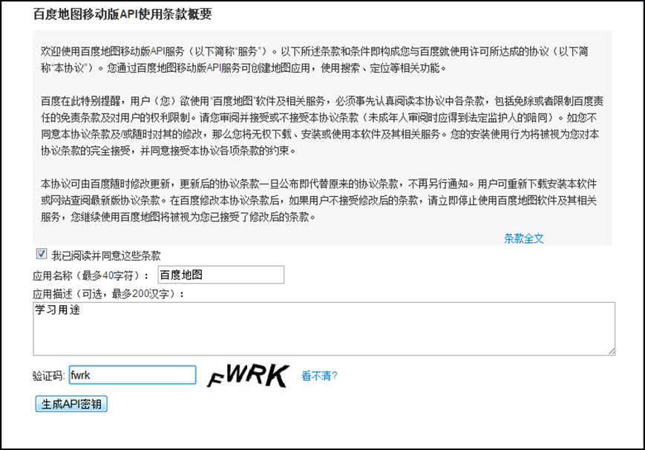
图3-1 申请百度API密钥
然后获得已申请的API密钥，如图3-2所示。
为了能使用百度地图应用，首先将API包括的两个文件baidumapapi.jar和libBMapApiEngine.so拷贝到工程根目录及libs\armeabi目录下，并在工程属性->Java Build Path->Libraries中选择“Add JARs”，选定baidumapapi.jar，确定后返回，这样就可以在程序中使用API了。
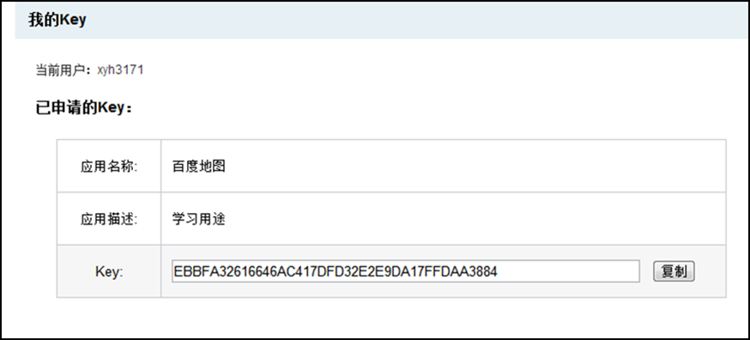
图3-2 已获得的百度API密钥

3.2百度地图SDK简介
百度地图Android SDK是一套基于安卓 2.1（v1.3.5及以前版本支持安卓 1.5以上系统）及以上版本设备的应用程序接口，您可以通过该接口实现丰富的LBS功能：
（1）地图展示：包括2D图、卫星图、3D图地图展示。
（2）地图操作：提供平移、缩放、双指手势操作、底图旋转等地图相关操作。
（3）地图搜索：提供根据关键字进行范围检索、城市检索和周边检索。且支持LBS云检索用户自有数据。
（4）线路规划：提供公交、驾车和步行三种类型，多种方案（不含地铁、时间优先、最少换乘、最少步行）的线路规划。
（5）位置标注：提供一个或多个POI位置标注，且支持用户自定义图标。
（6）实时路况：提供城市实时交通路况信息图。
（7）定位：采用GPS、WIFI、基站、IP混合定位模式，请使用安卓定位SDK获取定位信息，使用地图SDK定位图层进行位置展示。
百度地图Android SDK从2.0.0版本开始采用的是矢量版的地图，开发者如果需要使用栅格版的地图数据，请使用1.3.5及之前的版本。

3.3百度地图库文件的工程配置流程
首先,在工程里新建libs文件夹，将开发包里的baidumapapi_v2_1_1.jar拷贝到libs根目录下，将libapp_BaiduMapApplib_v2_1_1.so和libvi_voslib.so 拷贝到libs\armeabi目录下，拷贝完成后的工程目录如下图3-3所示。

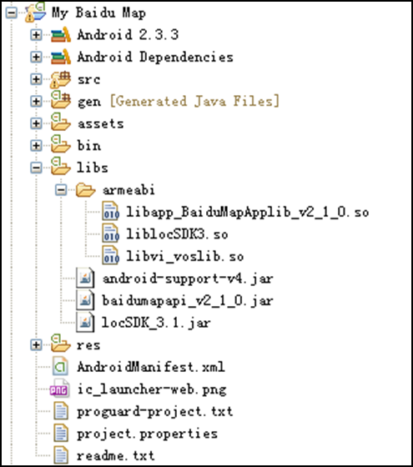
图3-3 百度地图库文件

3.4百度地图初始化的代码配置流程
百度地图为开发者提供了便捷的显示百度地图数据的接口，通过以下几步操作，即可在您的应用中使用百度地图数据。
(1)在Manifest中添加使用权限
<!--使用网络功能所需权限 -->
<uses-permission android:name="android.permission.ACCESS_NETWORK_STATE"/>
<uses-permission android:name="android.permission.INTERNET"/>
<!-- 获取设置信息所需权限 -->
<uses-permission android:name="android.permission.READ_PHONE_STATE"/>
<!-- 使用定位功能所需权限 -->
<uses-permission android:name="android.permission.ACCESS_FINE_LOCATION"/>
<permission android:name="android.permission.BAIDU_LOCATION_SERVICE"/>
<uses-permission android:name="android.permission.BAIDU_LOCATION_SERVICE"/>
<uses-permission android:name="android.permission.ACCESS_COARSE_LOCATION"/>
<uses-permission android:name="android.permission.ACCES_MOCK_LOCATION"/>
<uses-permission android:name="android.permission.ACCESS_GPS"/>
(2)配置Activity：
<activity android:name=".Map"
android:screenOrientation="sensor"
android:configChanges="orientation|keyboardHidden">
</activity>
(3)添加屏幕及版本支持：
<supports-screens android:largeScreens="true"
android:normalScreens="true"
android:smallScreens="true"
android:resizeable="true"
android:anyDensity="true"/>
<uses-sdkandroid:minSdkVersion="7"></uses-sdk>
(4)在布局xml文件中添加地图控件，布局文件保存为activity_main.xml：
<?xml version="1.0" encoding="utf-8"?>
<LinearLayout xmlns:android="http://schemas.android.com/apk/res/android"
android:orientation="vertical"
android:layout_width="fill_parent"
android:layout_height="fill_parent">
<TextView android:layout_width="fill_parent"
android:layout_height="wrap_content"
android:text="hello world" />
<com.baidu.mapapi.map.MapView android:id="@+id/bmapsView"
android:layout_width="fill_parent"
android:layout_height="fill_parent"
android:clickable="true" />
</LinearLayout>
(5)创建地图Activity，并import相关类：
import android.app.Activity;
import android.content.res.Configuration;
import android.os.Bundle;
import android.view.Menu;
import android.widget.FrameLayout;
import android.widget.Toast;
import com.baidu.mapapi.BMapManager;
import com.baidu.mapapi.map.MKMapViewListener;
import com.baidu.mapapi.map.MapController;
import com.baidu.mapapi.map.MapPoi;
import com.baidu.mapapi.map.MapView;
import com.baidu.platform.comapi.basestruct.GeoPoint;
public class MyMapActivity extends Activity{
@Override
public void onCreate(Bundle savedInstanceState){
}
}
(5)初始化地图Activity、使用key：
在MyMapActivity中定义成员变量：
BMapManager mBMapMan = null;
MapView mMapView = null;
在onCreate方法中增加以下代码，并将你申请的Key替换“我的Key”
super.onCreate(savedInstanceState);
mBMapMan=new BMapManager(getApplication());
mBMapMan.init("我的Key", null);
//注意：请在试用setContentView前初始化BMapManager对象，否则会报错
setContentView(R.layout.activity_main);
mMapView=(MapView)findViewById(R.id.bmapsView);
mMapView.setBuiltInZoomControls(true);
//设置启用内置的缩放控件
MapController mMapController=mMapView.getController();
// 得到mMapView的控制权,可以用它控制和驱动平移和缩放
GeoPoint point =new GeoPoint((int)(39.915* 1E6),(int)(116.404* 1E6));
//用给定的经纬度构造一个GeoPoint，单位是微度 (度 * 1E6)
mMapController.setCenter(point);//设置地图中心点
mMapController.setZoom(12);//设置地图zoom级别
重写以下方法，管理API
@Override
protected void onDestroy(){ //用来终止百度API
mMapView.destroy();
if(mBMapMan!=null){
mBMapMan.destroy();
mBMapMan=null;
}
super.onDestroy();
}
@Override
protected void onPause(){ //用来暂停百度API
mMapView.onPause();
if(mBMapMan!=null){
mBMapMan.stop();
}
super.onPause();
}
@Override
protected void onResume(){ //用来恢复百度API
mMapView.onResume();
if(mBMapMan!=null){
mBMapMan.start();
}
super.onResume();
}
完成以上步骤后，运行程序，即可在应用中展示百度地图的视窗。

第4章 百度地图的登陆界面设计

4.1百度地图的地理编码
百度地图应用设计的地理编码解析流程图4-1如下
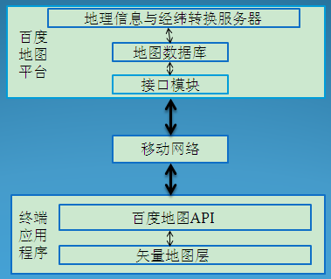
4-1百度地图应用设计的流程图

4.2百度地图的进入界面
进入界面的列表顺序设计的核心代码。
ListView mListView = null;
String mStrs[] = {
"地图展示",
"地图搜索兴趣点",
"地图导航",
"公交路线站点查询",
"定位当前所在地",};
Class<?> mActivities[] = {
BaseMap.class,
PoiSearch.class,
RoutePlan.class,
BusLineSearch.class,
LocationOverlay.class,
};
点击手机上的图标如下图4-21

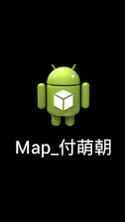
图4-21 打开手机里的图标
然后手机屏幕上出现下面的列表视图如下图4-22
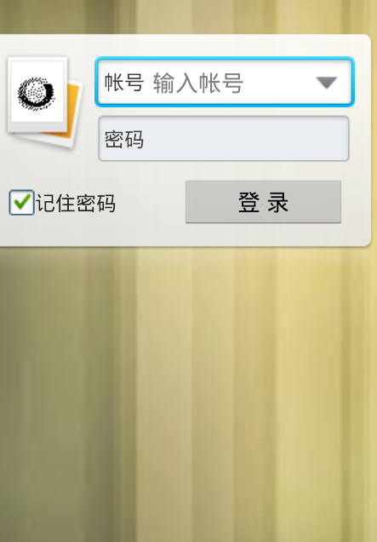
图4-22 列表视图
地图功能页面如图4-23
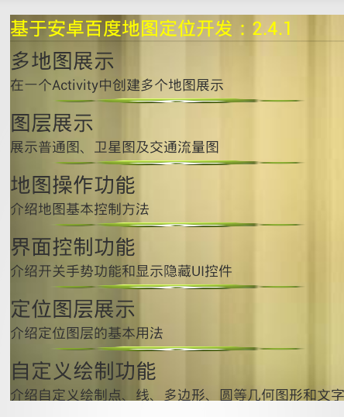
图4-23 功能界面

4.3百度地图的地图展示
地图展示功能的核心代码
//截图方法
public void captureMapClick() {
mMapView.getCurrentMap();//获取当前显示的地图
}
//设置地图旋转角度
public void setMapRotateClick(){
EditText rotate = (EditText)findViewById(R.id.rotateangle);
mMapView.getController().setRotation(Integer.parseInt(rotate.getText().toString()));
}.
.0.
//设置地图俯视角度
public void setMapOverlookingClick(){
EditText overlooking = (EditText)findViewById(R.id.overlookangle);
mMapView.getController().setOverlooking(Integer.parseInt(
overlooking.getText().toString()));
}
地图展示功能的视图4-4如下

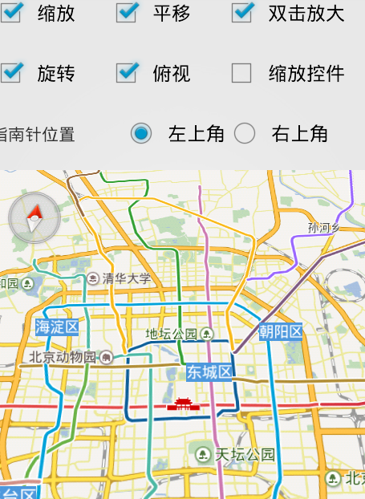
图4-3 地图展示视图

4.4多地图展示功能
在一个Activity中创建多个地图展示
多地图展示核心代码：
public class MutiMapViewDemo extends FragmentActivity {
private MapController mMapController1, mMapController2, mMapController3, mMapController4;
private static final GeoPoint GEO_BEIJING = new GeoPoint((int) (39.945 * 1E6), (int) (116.404 * 1E6));
private static final GeoPoint GEO_SHANGHAI = new GeoPoint((int) (31.227 * 1E6), (int) (121.481 * 1E6));
private static final GeoPoint GEO_GUANGZHOU = new GeoPoint((int) (23.155 * 1E6), (int) (113.264 * 1E6));
private static final GeoPoint GEO_SHENGZHENG = new GeoPoint((int) (22.560 * 1E6), (int) (114.064 * 1E6));
@Override
protected void onCreate(Bundle savedInstanceState) {
super.onCreate(savedInstanceState);
/**
* 使用地图sdk前需先初始化BMapManager.
* BMapManager是全局的，可为多个MapView共用，它需要地图模块创建前创建，
* 并在地图地图模块销毁后销毁，只要还有地图模块在使用，BMapManager就不应该销毁
*/
DemoApplication app = (DemoApplication)this.getApplication();
if (app.mBMapManager == null) {
app.mBMapManager = new BMapManager(getApplicationContext());
/**
* 如果BMapManager没有初始化则初始化BMapManager
*/
app.mBMapManager.init(new DemoApplication.MyGeneralListener());
}
setContentView(R.layout.activity_mutimap);
initMap();
}
/**
* 初始化Map
*/
{
mMapController1 = ((SupportMapFragment) getSupportFragmentManager()
.findFragmentById(R.id.map1)).getMapView().getController(); mMapController1.setMapStatus(newMapStatusWithGeoPointAndZoom(GEO_BEIJING, 10));
}

多地图展示界面的视图4-4如下

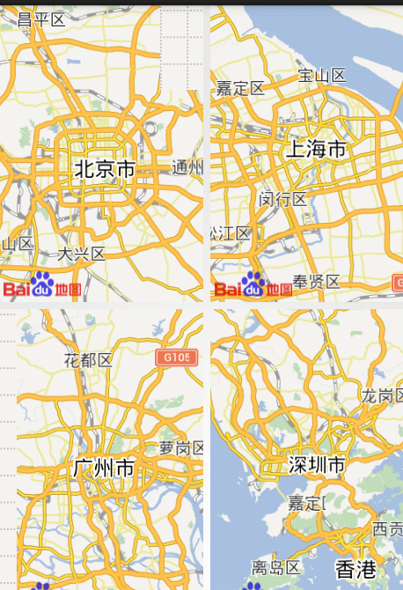
图4-4 地多地图视图

4.5自定义绘制功能
自定义绘制点，线，多边形，园等几何图形和文字
自定义绘制核心代码：
public void onCreate(Bundle savedInstanceState) {
super.onCreate(savedInstanceState);
/**
* 使用地图前需先初始化BMapManager.
* BMapManager是全局的，可为多个MapView共用，它需要地图模块创建前创建，
* 并在地图地图模块销毁后销毁，只要还有地图模块在使用，BMapManager就不应该销毁
*/
DemoApplication app = (DemoApplication)this.getApplication();
if (app.mBMapManager == null) {
app.mBMapManager = new BMapManager(getApplicationContext());
/**
* 如果BMapManager没有初始化则初始化BMapManager
*/
app.mBMapManager.init(new DemoApplication.MyGeneralListener());
}
setContentView(R.layout.activity_geometry);
CharSequence titleLable="自定义绘制功能";
setTitle(titleLable)}
//初始化地图
mMapView = (MapView)findViewById(R.id.bmapView);
mMapView.getController().setZoom(12.5f);
mMapView.getController().enableClick(true);}
//UI初始化
clearBtn = (Button)findViewById(R.id.button1);
resetBtn = (Button)findViewById(R.id.button2);
OnClickListener clearListener = new OnClickListener(){
public void onClick(View v){
clearClick();
}};
OnClickListener restListener = new OnClickListener(){
public void onClick(View v){
resetClick()}
clearBtn.setOnClickListener(clearListener);
resetBtn.setOnClickListener(restListener);
//界面加载时添加绘制图层

自定义绘制的视图4-5如下
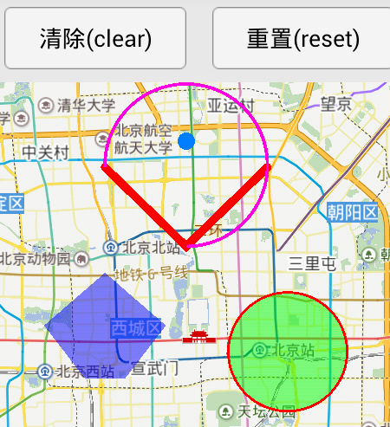
图4-5 自定义绘制视图

4.6全景图功能
全景是通过将平面数字图像转换为三维空间，从而带来拟真交互体验的地图浏览方式。
全景技术通过专业相机将现实世界的空间场景捕捉下来，利用软件将多幅平面照片拼接合成，并模拟成三维空间的360度全景景观。全景具有真实感强、交互性强、易于沉浸的特点，可以真实地表现现实空间场景。

全景图核心代码如下：
package com.example.qqspace.buddy_dynamism;
import com.example.qqspace.R;
import android.app.Activity;
import android.content.Intent;
import android.os.Bundle;
import android.view.View;
public class PanoramaDemo extends Activity {
//通过全景ID打开全景是使用的默认ID，全景ID可以使用PanoramaService查询得到
public static final String DEFAULT_PANORAMA_ID ="0100220000130817164838355J5";
@Override
protected void onCreate(Bundle savedInstanceState) {
super.onCreate(savedInstanceState);
setContentView(R.layout.activity_panorama_demo);
}
//通过poi uid 打开全景
public void startPoiSelector(View v){
Intent intent = new Intent();
intent.setClass(this, PanoramaPoiSelectorActivity.class);
startActivity(intent);
}
//通过经纬度坐标开启全景
public void startGeoSelector(View v){
Intent intent = new Intent();
intent.setClass(this, PanoramaGeoSelectorActivity.class);
startActivity(intent);
}
//通过全景ID开启全景
public void startIDSelector(View v){
Intent intent = new Intent();
intent.setClass(this, PanoramaDemoActivityMain.class);
intent.putExtra("pid",DEFAULT_PANORAMA_ID);
startActivity(intent);
}
}
全景图的视图4-6如下
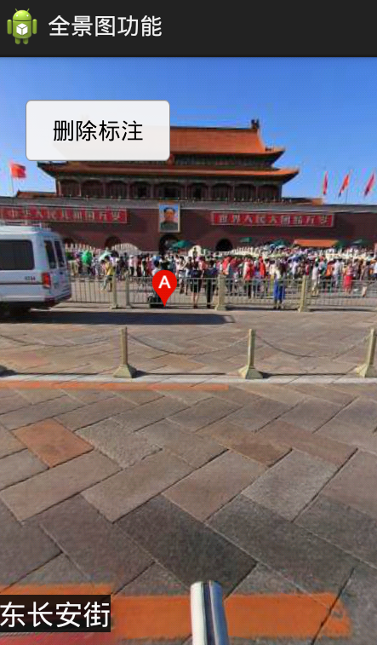
图4-6 全景图

第5章 百度地图的定位导航功能的实现

5.1百度地图的地图搜索兴趣点
地图搜索兴趣点的核心代码
mSearch = new MKSearch();// 初始化搜索模块，注册事件监听
mSearch.init(app.mBMapManager, new MKSearchListener(){
//mBMapManager:地图引擎管理类, 开启和终止百度地图API，只用初始化一次。
//MKGeneralListener：一般事件通知接口。该接口返回网络状态，授权验证等结果。
@Override
public void onGetPoiResult(MKPoiResult res, int type, int error) {
if (error != 0 || res == null) {
Toast.makeText(PoiSearch.this, "抱歉，未找到结果", Toast.LENGTH_LONG).show();
return;}
if (res.getCurrentNumPois() > 0) {
//若监听的兴趣点结果数量大于0，将poi结果显示到地图上
MyPoiOverlay poiOverlay = new MyPoiOverlay(PoiSearch.this, mMapView, mSearch);
poiOverlay.setData(res.getAllPoi());//获取所有的兴趣点，进行数据设置
mMapView.getOverlays().clear();//清空之前地图上的所有覆盖物 mMapView.getOverlays().add(poiOverlay);//将兴趣点覆盖物添加显
mMapView.refresh();
//刷新地图，进行overlay增删操作后，需调用此方法以刷新地图显示。
for( MKPoiInfo info : res.getAllPoi() ){
if ( info.pt != null ){
mMapView.getController().animateTo(info.pt);
//控制视图将第一个poi点移动至地图中心
break; }
地图搜索兴趣点的视图5-1如下

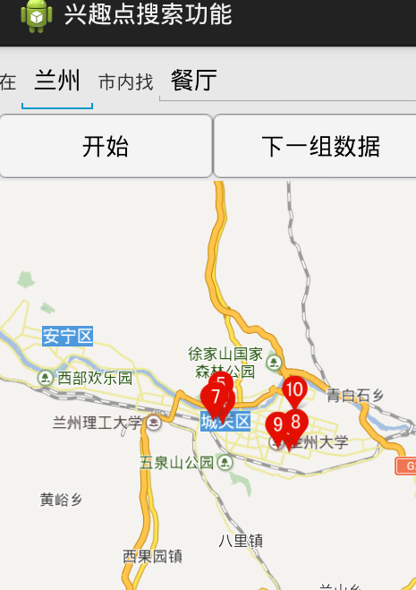
图5-1 地图搜索兴趣点视图

5.2百度地图的地图导航
地图导航的核心代码
public void onGetDrivingRouteResult(MKDrivingRouteResult res,
int error) {
if (error != 0 || res == null) {
Toast.makeText(RoutePlan.this, "抱歉，未找到结果", Toast.LENGTH_SHORT).show();
return; }
RouteOverlay：使用SDK内置图标及展现方式展示路线信息，
RouteOverlay routeOverlay = new RouteOverlay(RoutePlan.this, mMapView);
routeOverlay.setData(res.getPlan(0).getRoute(0));// 通过setdata接口设置路线数据
mMapView.getOverlays().clear();//清空之前地图上的所有覆盖物
mMapView.getOverlays().add(routeOverlay); //将兴趣点覆盖物添加显示
mMapView.refresh();//进行overlay增删操作后，需调用此方法用以刷新地图显示。
mMapView.getController().zoomToSpan(routeOverlay.getLatSpanE6(),routeOverlay. getLonSpanE6());// zoomToSpan()：使路线能完全显示在地图上
mMapView.getController().animateTo(res.getStart().pt);}//控制视图将第一个poi点移动至地图中心
public void onGetTransitRouteResult(MKTransitRouteResult res,
int error) {
if (error != 0 || res == null) {
Toast.makeText(RoutePlan.this, "抱歉，未找到结果", Toast.LENGTH_SHORT).show();
return; }
TransitOverlay：用于在底图上显示乘公交车方案
TransitOverlay routeOverlay = new TransitOverlay (RoutePlan.this, mMapView);
routeOverlay.setData(res.getPlan(0));// 通过setdata接口设置乘公交车数据
mMapView.getOverlays().clear();//清空之前地图上的所有覆盖物
mMapView.getOverlays().add(routeOverlay); //将兴趣点覆盖物添加显示
mMapView.refresh();//进行overlay增删操作后，需调用此方法用以刷新地图显示。
mMapView.getController().zoomToSpan(routeOverlay.getLatSpanE6(),routeOverlay. // zoomToSpan()：缩放地图到能容下指定的经纬度范围展示地图，使路线显示地图上
getLonSpanE6());
mMapView.getController().animateTo(res.getStart().pt);}//控制视图将第一个poi点移动至地图中心
public void onGetWalkingRouteResult(MKWalkingRouteResult res,int error) {
if (error != 0 || res == null) {
Toast.makeText(RoutePlan.this, "抱歉，未找到结果", Toast.LENGTH_SHORT).show();
return;}
RouteOverlay routeOverlay = new RouteOverlay(RoutePlan.this, mMapView);
routeOverlay.setData(res.getPlan(0).getRoute(0)); // 通过setdata接口设置乘公交车数据
mMapView.getOverlays().clear();//清空之前地图上的所有覆盖物
mMapView.getOverlays().add(routeOverlay); //将兴趣点覆盖物添加显示
mMapView.refresh();//进行overlay增删操作后，需调用此方法用以刷新地图显示。
mMapView.getController().zoomToSpan(routeOverlay.getLatSpanE6(),routeOverlay. // 使用zoomToSpan()展示地图，使路线能完全显示在地图上
getLonSpanE6());
mMapView.getController().animateTo(res.getStart().pt);}
导航视图如下，5-2驾车（左）和公交（右）搜索。
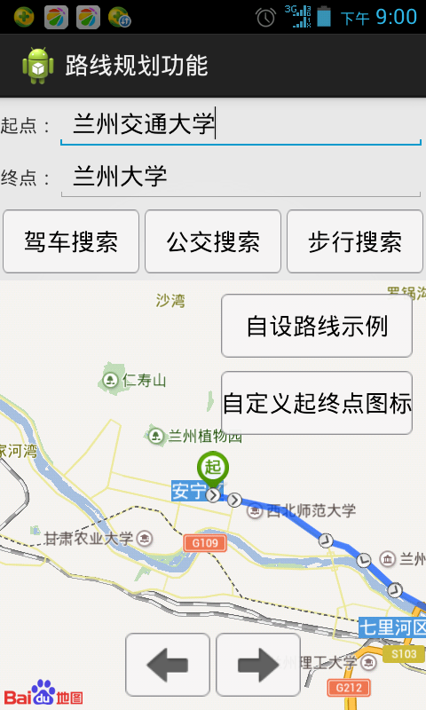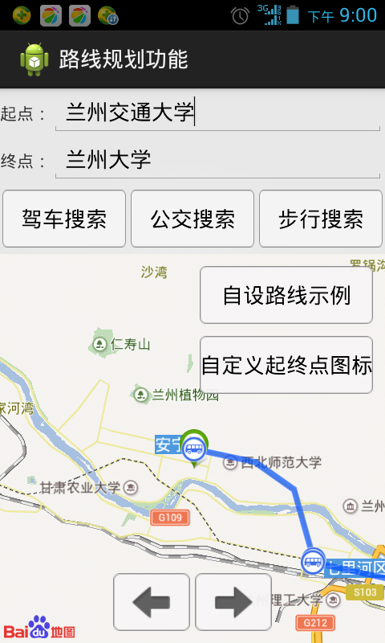
图5-2 驾车（左）和公交（右）搜索的视图

5.3百度地图的公交路线站点查询
公交路线站点查询的核心代码
@Override
public void onGetPoiDetailSearchResult(int type, int error) {
}
public void onGetPoiResult(MKPoiResult res, int type, int error) {
if (error != 0 || res == null) {
Toast.makeText(BusLineSearch.this, "抱歉，未找到结果", Toast.LENGTH_LONG).show();
return;}
// 找到公交路线poi node
MKPoiInfo curPoi = null;
int totalPoiNum = res.getCurrentNumPois();
for( int idx = 0; idx < totalPoiNum; idx++ ) {
if ( 2 == res.getPoi(idx).ePoiType ) {
// ePoiType类型，0：普通点，1：公交站，2：公交线路，3：地铁站，4：地铁线路
curPoi = res.getPoi(idx);
mSearch.busLineSearch(mCityName, curPoi.uid);
break;
}
}
// 没有找到公交信息
if (curPoi == null) {
Toast.makeText(BusLineSearch.this, "抱歉，未找到结果", Toast.LENGTH_LONG).show();
return;

公交路线站点查询的视图4-8如下。

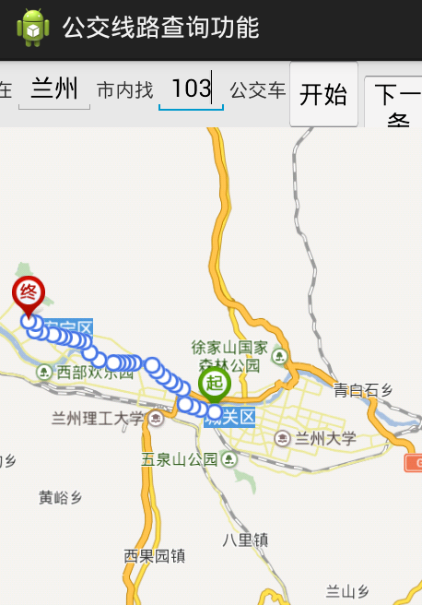
图5-3公交查询视图

5.4百度地图的定位当前所在地
定位当前所在地的核心代码
initMapView();//初始化视图
mLocClient = new LocationClient( this );//生成位置客户端
mLocClient.registerLocationListener( myListener );//用户注册地图位置监听器，
LocationClientOption option = new LocationClientOption();//生成位置客户端选项
option.setOpenGps(true);//设置gps为开
option.setCoorType("bd09ll");//设置坐标类型
option.setScanSpan(5000);//显示初始化的定位范围为5000米
mLocClient.setLocOption(option);//设定位置客户端的位置选项
mLocClient.start();//开启位置客户端
mapView.getController().setZoom(14);//将地图的缩放级别设置为14
mapView.getController().enableClick(true);//将地图设置为可选中
mapView.setBuiltInZoomControls(true);//可使用地图自带的缩放按钮

定位当前所在地和菜单选项的5-4视图如下所示。

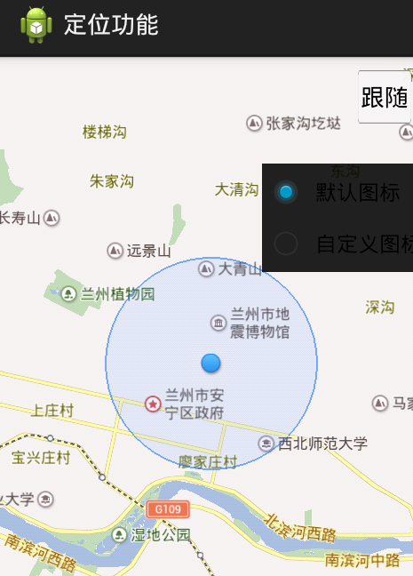
图5-4 定位当前所在地和菜单选项的视图

卫星、实时交通流量图切换核心代码
@Override
public boolean onCreateOptionsMenu(Menu menu) {//创建一个可视化的菜单选项
//MenuItem：(int groupId, int itemId, int order, int titleRes)
MenuItem menu1=menu.add(0, 1, 1, R.string.traffic);
MenuItem menu2=menu.add(0, 2, 2, R.string.satellite);
MenuItem menu3=menu.add(0, 3, 3, R.string.normal);
menu1.setIcon(R.drawable.traffic);//设置可视化菜单的图标
menu2.setIcon(R.drawable.satellite); //设置可视化菜单的图标
menu3.setIcon(R.drawable.normal);//设置可视化菜单的图标
return super.onCreateOptionsMenu(menu); }
@Override
public void onOptionsMenuClosed(Menu menu) {
// 菜单关闭后，将启动土司进行提示
Toast.makeText(getApplicationContext(), "请稍等", Toast.LENGTH_SHORT).show();
super.onOptionsMenuClosed(menu);
}
@Override
public boolean onOptionsItemSelected(MenuItem item) {//菜单切换的选项选择
if(item.getItemId()==1){//如果ItemID为1
mMapView.setTraffic(true);//开启交通流量图
mMapView.setSatellite(false);//关闭卫星图
}
else if(item.getItemId()==2){//如果ItemID为2
mMapView.setTraffic(false);//关闭交通流量图
mMapView.setSatellite(true);//开启卫星图
}
else if(item.getItemId()==3){//如果ItemID为3
mMapView.setTraffic(false);//关闭交通流量图
mMapView.setSatellite(false);//关闭卫星图
}
return super.onOptionsItemSelected(item);
}
卫星（左）和实时交通流量（右）视图5-41如下所示。

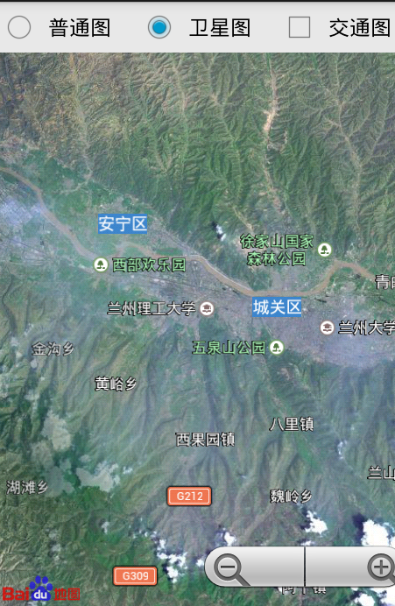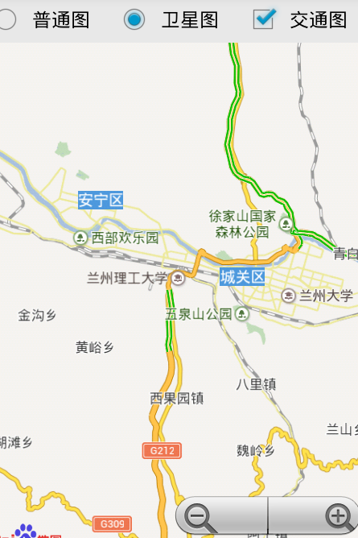
图5-41 卫星（左）和实时交通流量（右）视图

5.5离线地图功能
交互式的地图和内容，随时上下线。无需网络或WIFI。它是针对不好的网络覆盖、连接速度慢、保存数据难、国外漫游费用等问题的最好解决方案。
离线地图核心代码：
private void initView(){

cidView = (TextView)findViewById(R.id.cityid);
cityNameView = (EditText)findViewById(R.id.city);
stateView = (TextView)findViewById(R.id.state);

ListView hotCityList = (ListView)findViewById(R.id.hotcitylist);
ArrayList<String> hotCities = new ArrayList<String>();
//获取热闹城市列表
ArrayList<MKOLSearchRecord> records1 = mOffline.getHotCityList();
if (records1 != null) {
for (MKOLSearchRecord r : records1 ){
hotCities.add(r.cityName+"("+r.cityID+")"+" --"+ this.formatDataSize(r.size));
}
}
ListAdapter hAdapter = (ListAdapter)new ArrayAdapter<String>(this, android.R.layout.simple_list_item_1,hotCities);
hotCityList.setAdapter(hAdapter);

ListView allCityList = (ListView)findViewById(R.id.allcitylist);
//获取所有支持离线地图的城市
ArrayList<String> allCities = new ArrayList<String>();
ArrayList<MKOLSearchRecord> records2 = mOffline.getOfflineCityList();
if (records1 != null) {
for (MKOLSearchRecord r : records2 ){
allCities.add(r.cityName+"("+r.cityID+")"+" --"+ this.formatDataSize(r.size));
}
}
ListAdapter aAdapter = (ListAdapter)new ArrayAdapter<String>(this, android.R.layout.simple_list_item_1,allCities);
allCityList.setAdapter(aAdapter);

LinearLayout cl = (LinearLayout)findViewById(R.id.citylist_layout);
LinearLayout lm = (LinearLayout)findViewById(R.id.localmap_layout);
lm.setVisibility(View.GONE);
cl.setVisibility(View.VISIBLE);
获取已下过的离线地图信息
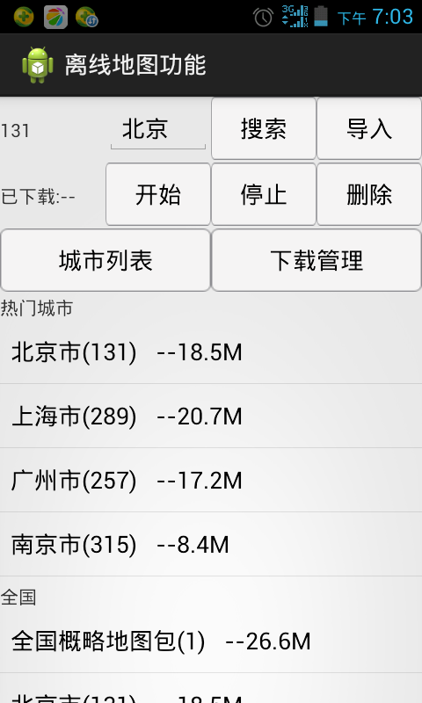
图5-5 离线地图下载

5.6地理位置分享功能
向好友分享自己所在的位置，知道自己现在所在的位置，有一定的精准度。
源代码如下：

public void onGetAddrResult(MKAddrInfo res, int error) {
// 错误号可参考MKEvent中的定义
if (error != 0 || res == null) {
Toast.makeText(ShareDemoActivity.this, "抱歉，未找到结果", Toast.LENGTH_LONG).show();
return;
}
AddrShareOverlay addrOverlay = new AddrShareOverlay(
getResources().getDrawable(R.drawable.icon_marka),mMapView , res);
mMapView.getOverlays().clear();
mMapView.getOverlays().add(addrOverlay);
mMapView.refresh();
}
public void onGetBusDetailResult(MKBusLineResult result, int iError) {
}
@Override
public void onGetSuggestionResult(MKSuggestionResult res, int arg1) {
}
@Override
public void onGetShareUrlResult(MKShareUrlResult result, int type,
int error) {
//分享短串结果
Intent it = new Intent(Intent.ACTION_SEND);
it.putExtra(Intent.EXTRA_TEXT, "您的朋友通过百度地图与您分享一个位置: "+
currentAddr+
" -- "+result.url);
it.setType("text/plain");
startActivity(Intent.createChooser(it, "将短串分享到"))

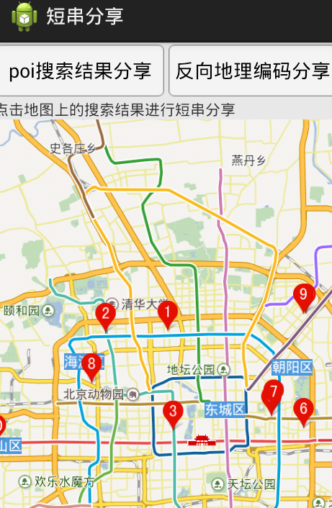
图5-6 地理位置分享

第6章 结论

6.1 开发中遇到的问题
在使用不同的Activity跳转来完成操作时，应该注意到Activity生命周期的问题。因为跳转后的Activity并没有被销毁，所以在使用系统的返回键时就会出现一个问题，即返回键只是返回上一个Activity，如果此Activity没有被销毁，那么进行多次的查询修改操作后按返回键就会不断的返回到修改的那个界面，不能退出到主界面或者程序。这样就需要在一个Activity确定不会被使用后进行销毁，使它不再存储在堆栈中占用系统内存。此处不能简单的进行finish()对当前的Activity进行销毁，因为这样的话如果用户在中途放弃对Activity的操作，那么其点击返回键就会返回到的是已经被销毁的Activity之前的那个Activity，这可能不是用户的本意了，所以必须要确定当前的Activity在什么时候可以销毁，这中间也存在一个问题，那就是要被销毁的Activity多半是在其他的Activity中进行的，所以就需要想办法在一个Activity中销毁另一个Activity。这里用到了一个很简便的方法，那就是在当前的Activity建立一个静态变量，将其指向当前的Activity，在需要进行销毁的地方直接调用代表此Activity的静态变量进行销毁。具体代码：
定义变量：public static Activity（当前Activity名） activity_instence = null;
在Oncreate函数中指向当前Activity：activity_instence = this;
在需要销毁时进行销毁：
Activity（需要销毁的Activity名）. activity_instence（定义的代表Activity的变量名）.finish();

6.2预期和展望
对于自己的毕业设计，虽然完成了所要求的功能，但是还是有很多需要改进的地方，比如界面的实现方法，数据的显示优化等，这些都需要我掌握更深的知识去进行改进，在后续的工作中，我会加强自己知识的学习及设计的优化。

6.3结论
本设计是基于Android平台的百度地图，利用零成本的百度经纬度地址转换接口和低成本的安卓手机。实现了地图上的兴趣点搜索功能，公交路线站点查询功能，定位当前所在地功能，在导师的细心指导下，本人多次对软件进行修改，完成的设计达到了先前的要求。
刚接触这个题目时，我先是观看了Java基础知识和谷歌地图的API类库方法的教学视频，然后按着视频里学着敲代码和记思路，后来在参考并学习了许多网站的指导文档后，开始着手编写了谷歌地图初始化的代码，但经过了将近半个月的努力，在尝试了百度搜索、谷歌搜索、StackOverflow代码搜索和YouTube视频搜索后，发现谷歌地图在中国已经不太可能再被开发启用，立即联系了导师将题目更改为百度地图，虽然之前的方向错误了，但学习的知识并没有完全作废，毕竟谷歌地图的技术文档和百度是相通的，百度地图很多是借鉴谷歌地图的，所以后续的很多流程都比较熟悉，有些流程相比于谷歌甚至更为简单，比如百度地图对于应用的加密体系。
虽然本软件必要的功能都实现了，但是本设计同时也存在几个缺陷，首先，在地图展示中，由于本人能力有限，没办法将所有的功能都放置在同一窗口内，如现在大家商用的百度地图那样，只能采用Listview这种折衷方法。另一方面，由于本人UI设计经验的缺乏，地图的按钮界面比较难看。当然，以上两个问题随着学习的不断深入，自己实践能力的提高，在不久的将来是可以解决的。

致谢
首先，我应该感谢我的老师杜永文。在整个设计过程中，他给我指明了设计的大方向和学习的框架。让我有幸去看了Android开发视频教程及部分毕向东的Java基础，这让我在后来的设计中，受益匪浅，少走了很多弯路。在毕设期间，虽然他并没有直接教给我多少Java的专业知识，但他教会了我时间管理，不应该一整天都拿去做毕设，应该分三部分，一部分做毕设，另一部分找工作，最后的一部分做自己想做的事。同时他还让我分享他的学习经验，并教会我如何通过交大图书馆数据库去获取研究的资源，更加深化了我学习的基本精神，学习没有捷径，都是从基础一步一步走出来的。所以他没有时间也没有必要指导我学习具体的java专业知识。
在杜老师每周的检查下，我的软件完成进度有了很大的提高，可以说没有杜老师的支持，我可能走不了这么远。正是杜老师的教诲，使得我不论在技术上和态度上都有了根本的改变。不仅如此，在编写论文时，老师也对我严格要求，认真指导。
我的毕设指导老师杜永文老师是我见过的最好的老师之一，他十分关心我们毕设的进展，总是将每周二早晨唯一的空档时间抽出来为我们答疑解惑。认真的和我们中的每一位同学交流毕设情况，以最认真负责的态度带领我们完成大学里最后也是最重要的毕业设计。我们能如此成功的完成毕业设计，很大一部分是我们杜老师的功劳。
在此，向我们的指导老师，杜永文老师致以最深的谢意。
最后我要感谢所有帮助过我的老师和同学，我将永远记得你们所带给我幸福的大学生活，是你们给予我人生中最宝贵的大学体验，它是我人生之中最美妙的时光。我将一辈子珍藏这宝贵的回忆。我真心地感谢一直以来能有你们的陪伴，和你们在一起的我一直都是最幸福的！

参考文献
[1]Cay S.Horstmann．JAVA核心技术卷1．基础知识[M].北京：机械工业出版社，2005.
[2]杨丰盛．Android应用开发揭秘[M]．北京：机械工业出版社，2010.
[3]Bruce Eckel．Java编程思想[M]．北京：机械工业出版社，2011.
[4] 李刚．疯狂Java讲义（第2版)[M]．北京：电子工业出版社，2012.
[5]刘向辉．基于Java的移动终端中间件的研究与设计［D］．华东师范大学硕士学位论文，2005.
[6]叶达峰．Eclipse编程技术与实例[M]．北京：人民邮电出版社，2006.
[7]邸烁．Android揭秘和未来发展趋势．http://pubHsh．itpub．neVzff android/index．html.
[8]郭春雷，李祥．基于J2ME平台的手机远程监控软件的分析与实现［J］，计算机系统应用，2005.
[9]沈红雷，陈够喜，伍玉良．基于Android系统终端实现3G WIFI无线漫游[J]，电脑开发与应用，2011，（3）.
[10]公磊，周聪．基于Android的移动终端应用程序开发与研究[J]，计算机与现代，2008，（8）.
[11]刘振宇，周荣慧．Google服务在Android上的运用与分析[J]，软件导刊 2010，(11).
[12]程觉，刘思宇，冯良，白文乐．基于Android系统3G技术实验平台设计[J]，中国科技博览，2011，(3)
[13]赵亮，张维．基于Android技术的界面设计与研究[J]，电脑知识与技术，2009，(29)
[14]万玛宁，关永，韩相军．嵌入式数据库典型技术SQLite和BerkeleyDB的研究[J]，微计算机信息，2006，(2)
[15]吴亚峰，苏亚光.Android应用案例开发大全[M]，北京：人民邮电出版社，2001.

